Analízis modell kidolgozása

Objektum katalógus

Labirintus
- Leírás: Egy bonyolult és változatos szerkezetű, mágikus jellemzőkkel bíró térrendszer, amely a Műegyetem Központi épületének alagsorában helyezkedik el. A labirintus elátkozott, és a fizika törvényeit felrúgva képes változni, új szobákat létrehozni vagy megszüntetni.

- Felelősség: A játéktér biztosítása, ahol a hallgatók különféle kihívásokkal és rejtélyekkel találkoznak.

Szoba
- Leírás: A labirintus alapelemei, amelyek különböző méretekkel, tulajdonságokkal és speciális jellemzőkkel bírnak. Egyes szobák mérgező gázt tartalmaznak, mások elátkozottak, vagy éppen dinamikusan változnak.

- Felelősség: A játékosok számára kihívásokat és lehetőségeket kínáló helyszínek létrehozása.

Ajtó
- Leírás: Fizikai és mágikus jellegű kapcsolatok a szobák között, amelyek lehetnek egyirányúak vagy mindkét irányban átjárhatóak. Az ajtók lehetővé teszik a labirintuson belüli mozgást.

- Felelősség: A labirintus területei közötti átjárhatóság biztosítása.

Oktató
- Leírás: Az egyetem oktatói, akik a labirintusban élő akadályokat jelentenek. Ha találkoznak a hallgatókkal és azoknál nincs megmentő tárgy, "elveszik a lelküket", ami a játék szempontjából a kiesést jelenti.

- Felelősség: A játék kihívásainak növelése és a veszélyérzet fokozása.

Hallgató
- Leírás: A játékosok által irányított karakterek, akik a labirintus mélyén próbálják megtalálni a Logarlécet. A hallgatók képesek tárgyakat gyűjteni, használni, és interakcióba lépni a labirintus elemekkel.
- Felelősség: A játék főszereplőiként a labirintus bejárása és a kihívások leküzdése.

Tranzisztor

- Leírás: Speciális tárgy, amely a hallgatóknak lehetővé teszi, hogy a labirintuson belül azonnal más helyszínre teleportálódjanak. A tranzisztorok párokban működnek, és korlátlan számban használhatók.

- Felelősség: Új stratégiák és mozgási lehetőségek nyújtása a játékosok számára.

Mérgező gáz
- Leírás: Bizonyos szobák veszélyességét növelő elem, amely átmeneti eszméletvesztést okozhat. Ha valaki mérgező gázban lévő szobába lép, elveszíti a tudatát és a nála lévő tárgyakat, hacsak nincs megfelelő védelme.

- Felelősség: További akadályok és veszélyek hozzáadása a labirintushoz.

Elátkozott szoba
- Leírás: A labirintus egyik különleges típusú szobája, ahol az ajtók időszakosan megjelennek és eltűnnek, megzavarva ezzel a játékosokat és korlátozva mozgásukat.

- Felelősség: A labirintus navigációjának megnehezítése.

FFP2-es maszk
- Leírás: Védőfelszerelés, amely ideiglenes védelmet biztosít a viselőjének a mérgező gázok ellen. A maszk használata korlátozott ideig hatékony.

- Felelősség: A játékosok védelmének biztosítása bizonyos környezeti veszélyekkel szemben.

TVSZ denevérbőr
- Leírás: Egy ritka tárgy, amely háromszor képes megvédeni a hallgatót az oktatók lelkét elvevő képességétől.
- Felelősség: Biztosítja a hallgatók számára a védelmet az oktatók elleni találkozások alkalmával, korlátozott számú használat mellett.

Szent söröspoharak
- Leírás: Mágikus tárgyak, amelyek adott ideig védettséget biztosítanak a viselőjüknek. A poharak ereje idővel csökken, így az általuk nyújtott védelem csak rövid ideig tart.

- Felelősség: Ideiglenes védettség nyújtása a hallgatóknak, segítve őket abban, hogy biztonságosan haladhassanak át a labirintus veszélyesebb részein.

Nedves táblatörlő rongy
- Leírás: Egy egyszerű, mégis hatékony tárgy, amely képes megbénítani az oktatókat egy adott szobában, amíg a rongy ki nem szárad. Ez lehetőséget ad a hallgatóknak, hogy elkerüljék az oktatók általi "támadást".

- Felelősség: Az oktatók ideiglenes hatástalanítása, biztosítva a hallgatók számára a biztonságosabb áthaladást.

Dobozolt káposztás camembert
- Leírás: Egy különleges tárgy, amely felbontáskor mérges gázt bocsát ki. Ez a gáz károsíthatja mind a hallgatókat, mind az oktatókat, ha nincsenek megfelelő védelemmel ellátva.

- Felelősség: Stratégiai eszközként szolgál, amelyet a hallgatók használhatnak az oktatók vagy más hallgatók ellen.

Logarléc
- Leírás: A játék végcélját jelentő mágikus ereklye, amely különleges képességekkel bír. A Logarléc megtalálása és megszerzése a játék megnyerésének feltétele.

- Felelősség: A játék végső céljának és motivációjának biztosítása.

Mérgező szoba
- Leírás: Különleges típusú szobák, amelyek mérgező gázt tartalmaznak, károsítva minden belépőt, hacsak nem rendelkeznek megfelelő védelemmel. Ez a gáz hasonló hatással bír, mint a dobozolt káposztás camembert által kibocsátott gáz.

- Felelősség: További kihívások biztosítása a labirintusban, megnehezítve a navigációt és a túlélést.

Egyesülő és osztódó szobák:
- Leírás: A labirintus dinamikus elemei, amelyek képesek változtatni a labirintus szerkezetét azáltal, hogy szomszédos szobák egyesülnek vagy egy szoba kettéosztódik. Ez a folyamat a labirintus térképét folyamatosan változóvá és kiszámíthatatlanná teszi.

- Felelősség: A labirintus térképének dinamikus és változatos tartásának biztosítása, így növelve a játék kihívásait és izgalmát.

Statikus struktúra diagramok
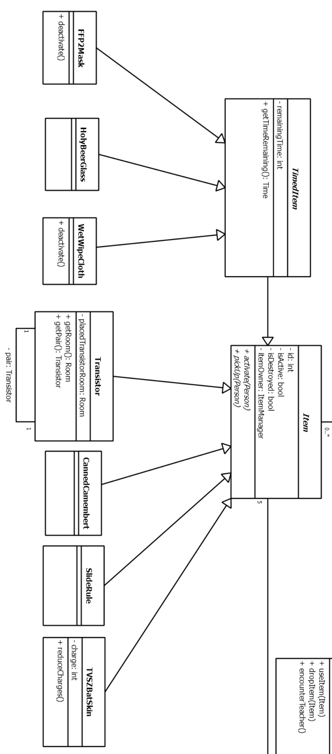
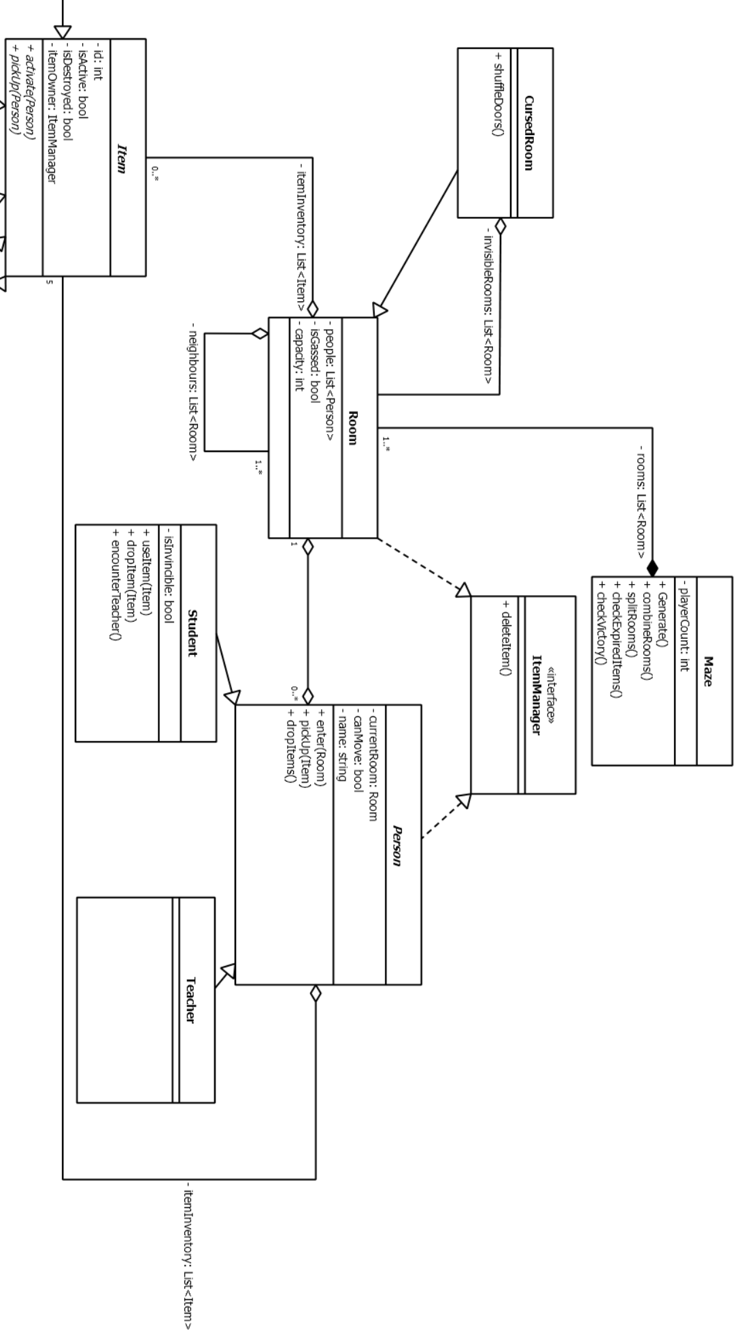

Osztályok leírása
Az osztályok setter és getter metódusai az osztálydiagramban és leírásban nincsenek feltüntetve, de ezek a metódusok is részei a modellnek.

Maze

Felelősség
A játék labirintusát megvalósító osztály. Ez az osztály tartalmazza a játék szobáit, és benne a játékosokat. Ennek az osztálynak a felelőssége a játék elején a szoba rendszer kialakítása, és a játék során a szobák egyesítése és szétosztása. Emellett számontartja a játék állását, az életben levő játékosok számát.

Ősosztályok
Nincs ősosztálya.

Interfészek
Nem valósít meg interfészt.

Attribútumok

- int playerCount: Az élő játékosok száma. Ha ez nullára csökken, akkor a játékosok elveszítik a játékot.
- List<Room> rooms: A labirintus szobáinak a listája.

Metódusok
- void generate(): Létrehozza a labirintust véletlenszerű módon. Kialakítja a szobák közti kapcsolatot, elhelyezi a labirintusban a tárgyakat, az oktatókat és a játékosokat.
- void combineRooms(): Véletlenszerűen kiválaszt két olyan szobát a labirintusban, amelyekben nincs játékos. Egyesíti a két szobát. A kisebbik kapacitású szobát törli, a benne levő tárgyakat és szomszédos szobákat áthelyezi a nagyobb szobához.
- void splitRooms(): Hozzáad egy új szobát a labirintushoz, az eredeti szoba tárgyai és szomszédjai véletlenszerűen szétosztódnak a két szoba között. A szobák tulajdonságai az eredeti szoba tulajdonságaival megegyeznek.
- void checkExpiredItems(): Minden időegység végén ez a függvény le ellenőrzi, hogy a labirintusban vannak-e lejárt tárgyak. Amennyiben talál lejárt tárgyakat, akkor törli ezeket a szobák vagy játékosok itemInventory-ából.
- checkVictory(): Minden időegység végén le ellenőrzi, hogy van-e valamelyik játékos itemInventory-ában Logarléc

Room

Felelősség
A játék szobáit megvalósító osztály. Az osztály számontartja szomszédjait, a benne levő tárgyakat és személyeket.

Ősosztályok
Nincs ősosztálya.

Interfészek
- ItemManager

Attribútumok
- List<Person> people: A szobában tartózkodó személyek listája.
- List<Room> neighbours: A szobával szomszédos szobák listája.
- List <Item> itemInventory: A szobában található tárgyak listája.
- bool isGassed: Igaz, ha a szoba gázos. Hamis, ha nem gázos.
- int capacity: A szobában egyszerre tartózkodó személyek maximális száma.

Metódusok
Az osztálynak csak setter/getter publikus metódusai vannak.

ItemManager

Felelősség
Az ezt implementáló Room és Person osztály arra használja ezt az interfészt, hogy az itemInventory-ban levő elhasznált tárgyakat töröljék. Illetve egy Item objektum ezen az interfészen keresztül tud hivatkozni az őt tároló egyedre.

Metódusok
- void deleteItem()

Person

Felelősség
A játékban szereplő személyeket megvalósító absztrakt ősosztály. A személyek tudnak szobák közt mozogni, tárgyakat felvenni és lerakni.

Ősosztályok
Nincs ősosztálya.

Interfészek
- ItemManager

Attribútumok
- Room currentRoom: Az a szoba, ahol a játékos jelenleg tartózkodik.
- bool canMove: Igaz, ha a személy nincs megbénulva. Például Gázos szoba, vagy nedves tábaltörlő rongy miatt.
- string name: A személy egyedi azonosítója.
- List<item> itemInventory: A személynél található tárgyak listája.

Metódusok
- void enter(Room): A személy belép a paraméteként kapott szobába, ha van benne hely. A currentRoom személy listájából törlődik a személy. A paraméter személy listájához hozzáadja a személyt. A currentRoom értékül kapja a paramétert.
- void pickUp(Item): A paraméterként kapott tárgy bekerül az itemInventory-ba, ha így annak a mérete nem haladja meg az ötöt.
- dropItems(): A személynél levő tárgyak átkerülnek a currentRoom itemInventory-ába.

CursedRoom

Felelősség
Az elátkozott szobákat megvalósító ősosztály. A szoba szomszédjai
véletlenszerűen változnak.

Ősosztályok
- Room

Interfészek
Nem valósít meg interfészt.

Attribútumok
- List<Room> invisbleRooms: Azoknak a szobáknak a listája, amelyek szomszédosok a szobával, de nem jelennek meg az adott pillanatban.

Metódusok
- void shuffleDoors(): Az invisbleRooms listában levő szobákat hozzáadja a neighbours listához, majd véletlenszerűen kiválaszt szobákat a neigbours listából. Ezeket törli és hozzáadja az invisbleRooms listához.

Student

Felelősség
A játékosok által irányított, hallgatókat megvalósító osztály.

Ősosztályok
- Person

Interfészek
Nem implementál interfészt.

Attribútumok
- bool isInvincible: Igaz, ha a hallgatónál van olyan tárgy, amely megvédi őt az oktatóktól.

Metódusok
- void useItem(Item): A paraméterben átadott tárgynak meghívja az activate() metódusát.
- void dropItem(Item): A paraméterben átadott tárgy törlődik a hallgató itemInventorty-ából, és bele kerül a currentRoom itemInventory-ába.
- void encounterTeacher(): Akkor hívódik meg a függvény, ha a hallgató egy szobába kerül egy oktatóval. Ilyenkor, ha nincs nála egy védő tárgy akkor kiesik a játékból.

Teacher

Felelősség
A labirintusban tartózkodó oktatókat megvalósító osztály. Az oktatók mozognak a labirintusban, és próbálják legyőzni a hallgatókat. Az oktatókat a program irányítja.

Ősosztályok
- Person

Interfészek
Nem implementál interfészt.

Attribútumok
A Person ősosztály attribútumain túl nem valósít meg újakat.

Metódusok
A Person ősosztály metódusain túl nem valósít meg újakat.

Item

Felelősség
A játékban szereplő tárgyakat megvalósító absztrakt ősosztály. Az egyes tárgyakkal interaktálni lehet ilyen például egy tárgy felvétele, illetve egy tárgy használata vagy éppen eldobása

Ősosztályok
- Nincs ősosztálya.

Interfészek
Nem implementál interfészt.

Attribútumok
int id: Egyes tárgyak egyedi azonosítója
bool isActive: Igaz, ha a tárgy aktív.
bool isDestroyed: Igaz, ha tárgy megsemmisült.
ItemManager itemOwner: Eltárolásra kerül, hogy kinél található a tárgy.

Metódusok
(abstract) void activate(Person): Amikor egy személy aktiválja a tárgyat eltárolásra kerül, hogy ki aktiválta. A useItem függvényhívás hívja meg ezt a függvényt, majd ez a függvény aktíválja a tárgy viselkedését.
(abstract) void pickUp(Person): Ha egy személy felveszi ezt a tárgyat eltárolásra kerül, hogy ki vette fel.

TimedItem

Felelősség
A játékban szereplő tárgyaknak olyan változata, amelyeknek működése időegységhez kötött.

Ősosztályok
- Item

Interfészek
Nem implementál interfészt.

Attribútumok
int remainingTime: Egyes tárgyak használatának hátralévő idejét tárolja.

Metódusok
Time getTimeReamining(): Lekérdezhetjük, hogy egy adott tárgy mennyi ideig használható/aktív még.

3.3.10 FFP2Mask

Felelősség
A játékban szereplő védőfelszerelés, amely ideiglenes védelmet biztosít a mérgező gázok ellen, használata időegységhez kötött.

Ősosztályok
- TimedItem

Interfészek
Nem implementál interfészt.

Attribútumok
- A TimedItem ősosztály attribútumain túl nem valósít meg újakat.

Metódusok
void deactivate(): Segítségével „deaktiválhatjuk” a tárgyat, azaz megállítjuk a tárgy használati időegységének múlását. Olyankor hívódik meg ez a függvény amikor a játékos, elhagyja a gázzal telített szobát.

3.3.11 HolyBeerGlass

Felelősség
A játékban szereplő tárgy, amely ideiglenes védettséget biztosít a viselőjének a tanárok ellen, a tárgy hatása idővel csökken.

Ősosztályok
- TimedItem

Interfészek
Nem implementál interfészt.

Attribútumok
- A TimedItem ősosztály attribútumain túl nem valósít meg újakat.

Metódusok
- A TimedItem metódusain túl nem valósít meg újakat.

3.3.12 WetWipeCloth

Felelősség
A játékban szereplő tárgy, amely ideiglenes hatástalanítja az oktatókat egy adott szobában még a rongy ki nem szárad.

Ősosztályok
- TimedItem

Interfészek
Nem implementál interfészt.

Attribútumok
- A TimedItem ősosztály attribútumain túl nem valósít meg újakat.

Metódusok
void deactivate(): Segítségével „deaktiválhatjuk” a tárgyat, azaz megállítjuk a tárgy használati időegységének múlását. Ez a függvény akkor hívódik meg, amikor felveszünk egy szóbából, aktív tábla törlő rongyot.

3.3.13 Transistor

Felelősség
A játékban szereplő tárgy, amely lehetővé teszi a labirintuson belüli teleportációt két szoba között. Az objektum számon tartja a hozzá kapcsolt párját.

Ősosztályok
- Item

Interfészek
Nem implementál interfészt.

Attribútumok
- Room placedTransistorRoom: Eltárolásra kerül, hogy a tranzisztor párja melyik szobába lett elhelyezve.

Metódusok
Room getRoom(): Lekérdezhetjük, melyik szobában van a lehelyezve a tranzisztor párja.
Transistor getPair(): Lekérdezhetjük a tranzisztorhoz tartozó párját, amivel össze van kapcsolva.

3.3.14 CannedCamembert

Felelősség
A játékban szereplő tárgy, amely használatkor, egy szobát, gázos szobává alakít át.

Ősosztályok
- Item

Interfészek
Nem implementál interfészt.

Attribútumok
Az Item ősosztály attribútumain túl nem valósít meg újakat.

Metódusok
Az Item ősosztály attribútumain túl nem valósít meg újakat.

3.3.15 SlideRule

Felelősség
A játékban szereplő tárgy, amelyet a játék megnyeréséhez szükséges felvenni, amint egy hallgató felveszi és aktiválja megnyeri a játékot.

Ősosztályok
- Item

Interfészek
Nem implementál interfészt.

Attribútumok
Az Item ősosztály attribútumain túl nem valósít meg újakat.

Metódusok
Az Item ősosztály attribútumain túl nem valósít meg újakat.

3.3.15 TVSZBatSkin

Felelősség
A játékban szereplő tárgy, amely három alkalommal megvédi a használóját az oktatók támadásától.

Ősosztályok
- Item

Interfészek
Nem implementál interfészt.

Attribútumok
int charge: Számon tartjuk hány alkalommal véd még meg a tárgy esetleges támadásoktól.

Metódusok
Az Item ősosztály attribútumain túl nem valósít meg újakat.

Szekvencia diagramok

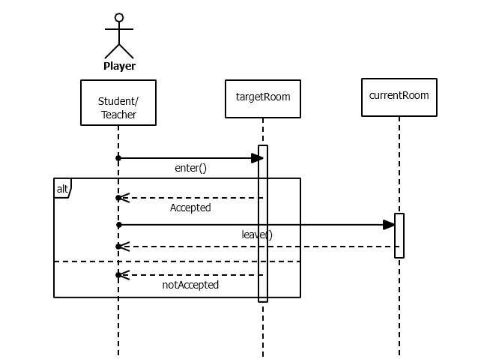
A játékos egy ajtó segítségével átmegy egy szomszédos szobába, ami se nem gázos, se nem elátkozott

A játékos átmegy egy ajtón, aminek a túloldalán mérgező gáz van
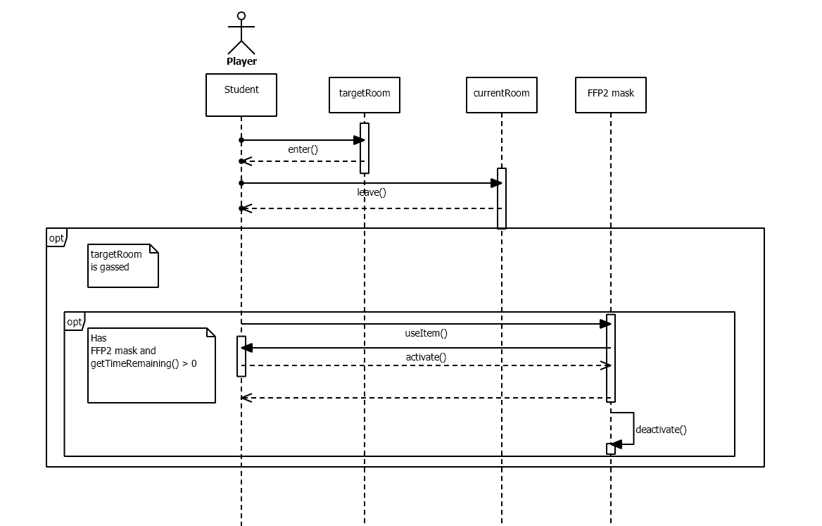
A játékos átmegy egy ajtón, aminek a túloldalán elátkozott szoba van
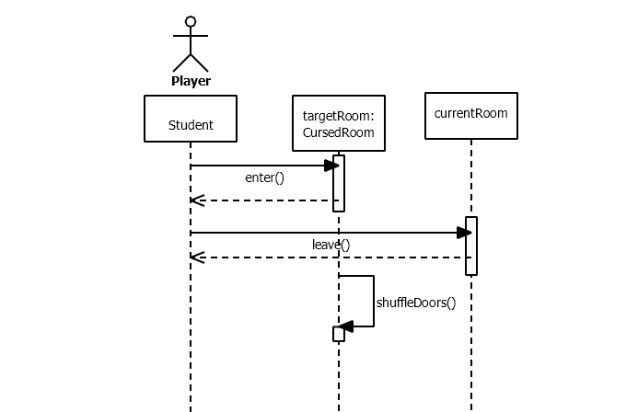
A játékos felvesz egy tárgyat
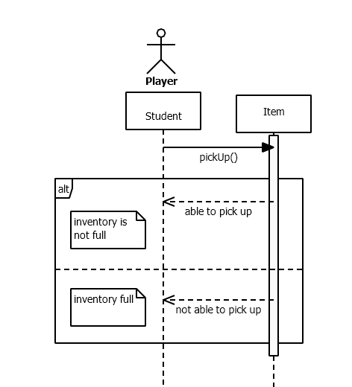
Egy táblatörlő rongy felvétele
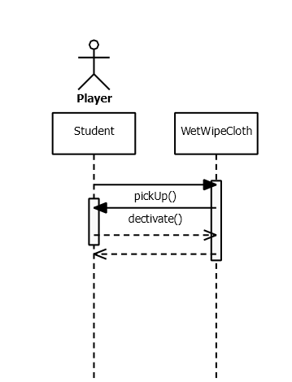
A Logarléc felvétele és a játék megnyerése
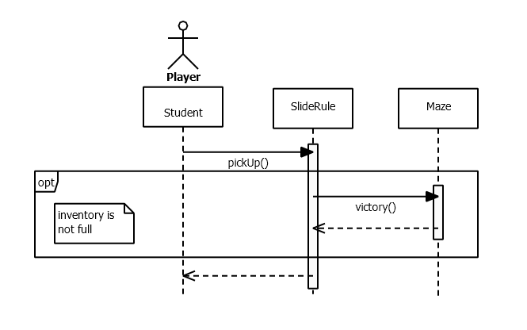
A játékos felhasznál egy tárgyat (useItem)
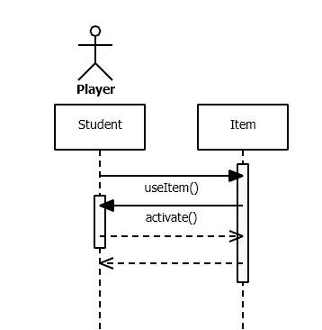
A szent söröspohár használata
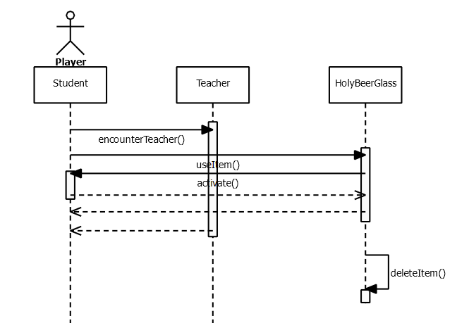
A denevérbőrre írt TVSZ használata
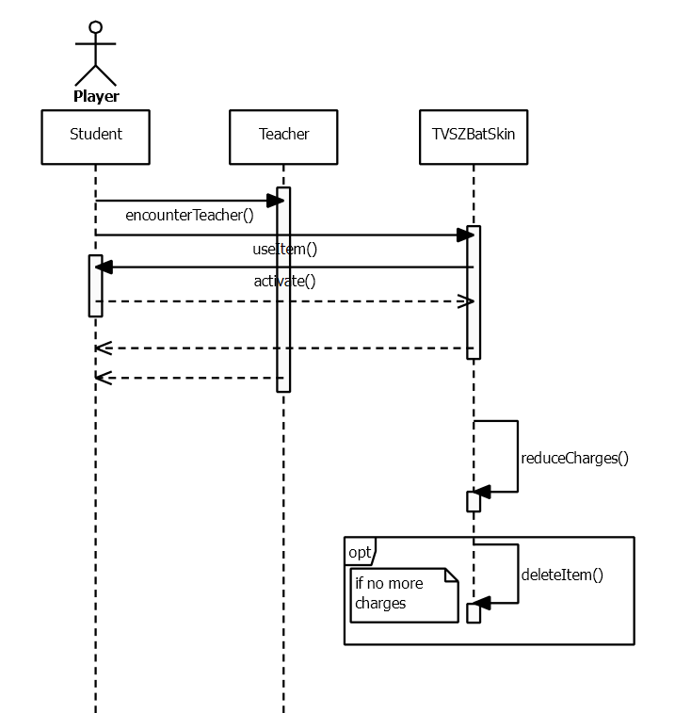
A táblatörlő rongy használata
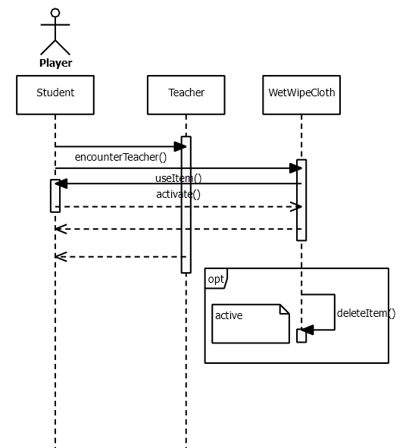
A dobozos camembert használata
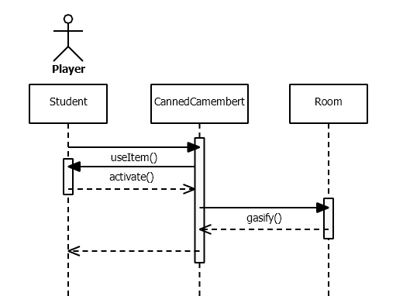
A tranzisztor használata
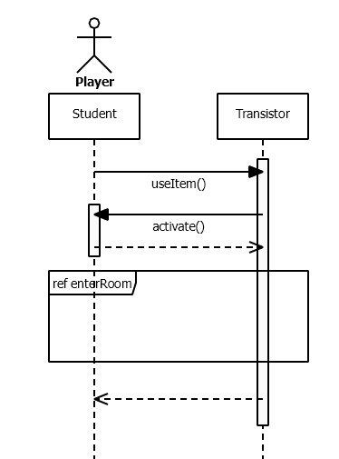

A játékos letesz egy tárgyat
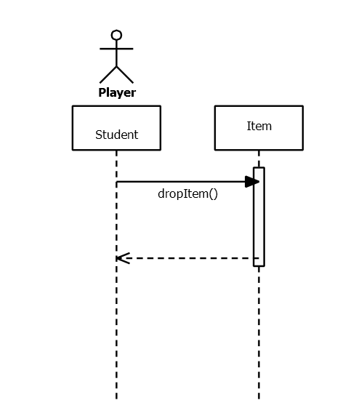
A játékos és az oktató egy szobában találkozik
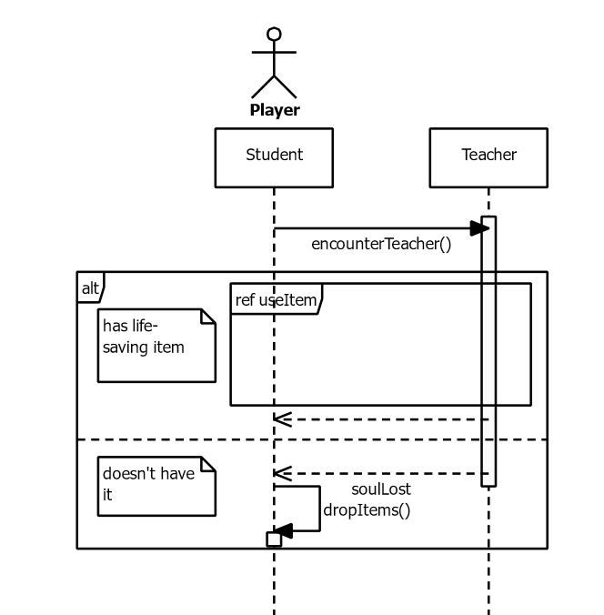

A játék kezdetekor a létrejövő pálya létrehozása
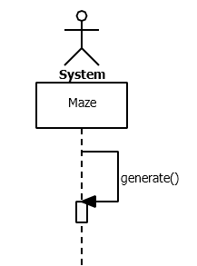
Az idő limit ellenőrzése
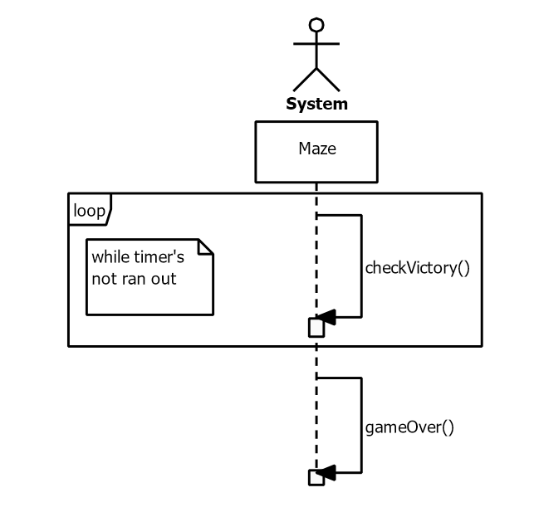

A szobák egyesülése, illetve szétosztódása
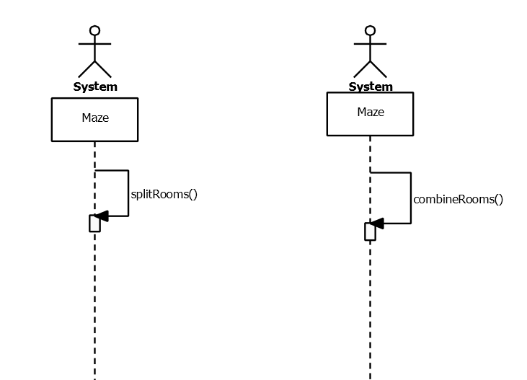

State-chartok
[Csak azokhoz az osztályokhoz, ahol van értelme. Egyetlen állapotból álló state-chartok ne szerepeljenek. A játék működését bemutató state-chart-ot készíteni tilos.]

Napló

Kezdet | Időtartam | Résztvevők | Leírás
2024.02.29. 16:00 | 0,5 óra | Demény  Vass  Bärnkopf  Abóczki  Körtvélyessy | Értekezlet.  Döntés: Feladatkiosztás:  Demény: 3.1, 3.2, 3.3  Vass: 3.4  Bärnkopf: 3.4  Abóczki: 3.5  Körtvélyessy: 3.1, 3.2, 3.3
2024.03.01. 16:00 | 6 óra | Demény | Tevékenység:  3.1-es, 3.2-es és 3.3-as pont megírása.
2024.03.01. 16:00 | 6 óra | Körtvélyessy | Tevékenység:  3.1-es, 3.2-es és 3.3-as pont megírása.
2024.03.02 15:00 | 6 óra | Bärnkopf | Tevékenység:  3.4-es pont megírása.
2024.03.02 15:00 | 6 óra | Vass | Tevékenység:  3.4-es pont megírása.
2024.03.03 12:00 | 6 óra | Abóczki | Tevékenység:  3.5-ös pont megírása.
2024.03.03 17:00 | 1 óra | Demény  Vass  Bärnkopf  Abóczki  Körtvélyessy | Értekezlet.  Döntés: Átnéztük egymás megoldásait. A felmerülő kérdésekre egységes választ kerestünk, és ezekkel módosítottuk a dokumentumot.

